 



Actividad 3 – Servidor DHCP

Introducción a las Redes Computacionales

Ingeniería en Desarrollo de Software

TUTOR: MARCO ALONSO RODRÍGUEZ TAPIA

ALUMNO: JUAQUIN GILBERTO PEREZ HERNÁNDEZ

FECHA: 01/01/2024

ÍNDICE

● Introducción ……………………………………………………………….. 3

● Descripción ………………………………………………………………… 4

● Justificación ……………………………………………………………….. 5

● Etapa 1 …………………………………………………………………… . 6

a) Creación del escenario …………………………………………………… 6

b) Prueba de la red ………………………………………………………….. 6

● Etapa 2 …………………………………………………………………….. 7

a) Creación del escenario ………………………………………………….... 7

b) Prueba de la red ………………………………………………………….. 7

c) Tabla de direcciones IP …………………………………………………… 8

● Desarrollo ……………………………………………………………..…… 9

a) Configuración del servidor DHCP ………………………………………. 9

b) Prueba de la red …………………………………………………………. 12

c) Tabla de direcciones IP ………………………………………………….. 15

● Conclusión ………………………………………………………………… 16

● Referencias ……………………………………………………………….. 17

INTRODUCCIÓN

En esta actividad aprenderemos a realizar un enrutamiento inalámbrico, en esta se implementará un servicio de DHCP en un área en específico, se asignarán una dirección IP a cada equipo de cómputo, también se agregará un servidor a la red de contaduría, esta será un servidor de DHCP y esta se encargará de asignar una dirección IP a cada dispositivo que se encuentre conectado a esta, también en caso de agregar más dispositivos a la red esta inmediatamente les asignará una dirección IP, es esta se verán los pasos a seguir de las actividades anteriores ya que se no pide agregar las imágenes de las actividades ya realizadas, en estas se ve cómo se hacen algunas conexiones y como es que funcione el programa de cisco packet tracer, y algunas redes de internet como es la RED LAN, esta es una red de área local, esta red es un grupo de computadoras y dispositivos predeterminados que comparten una línea de comunicación.

DESCRIPCIÓN

En la actividad actual se nos pide realizar un enrutamiento inalámbrico, en esta se implementará un servicio de DHCP en un área en específico, se asignarán una dirección IP a cada equipo de cómputo esto se realizará en el programa de cisco packet tracer, en este programa se ara el escenario de simulación en donde se agregará un servidor y las computadoras y estas se renombrarán en dase a la tabla asignada, se conectará el servidor y las computadoras al switch esto con el cable estándar, se cambiara la configuración de los equipos de cómputo cambiándolo de direccionamiento estático por dirección dinámico, también el servidor se configurará en modo dinámico, una vez que los equipos se hayan terminado de configurar estos se les realizara unas pruebas en el modo de simulación del programa en donde se verán los pasos que siguen los paquetes para llegar a su destino y como es que interactúan con los demás dispositivos.

JUSTIFICACIÓN

En esta materia hemos aprendido cuales son los tipos de internet que hay y cuáles son las más comunes que se usan en nuestra diva cotidiana como son las redes LAN, WAN, WLAN, MAN, WMAN, entre otras redes estas redes los podemos poner a prueba en el programa de cisco packet tracer, en este programa se pueden hacer varios tipos de simulación y cambiar los nombres de los dispositivos que pongamos en la simulación en esta se puede cambiar la máscara de los dispositivos dar una dirección IP a los dispositivos y ver como interactúan los paquetes al momento de enviar un mensaje, archivo entre otras cosas, esto nos enseña a comprender más sobre el tema de las redes y su función y como es que se lleva a cabo las instalaciones de dispositivos de cómputo y como es que estas debe de funcionar respecto a los tupos de conexión y como es que se puede ver las direcciones IP de los dispositivos y las máscaras de ellas, ver en qué tipo de red están conectado.

● ETAPA 1

Creación del escenario.

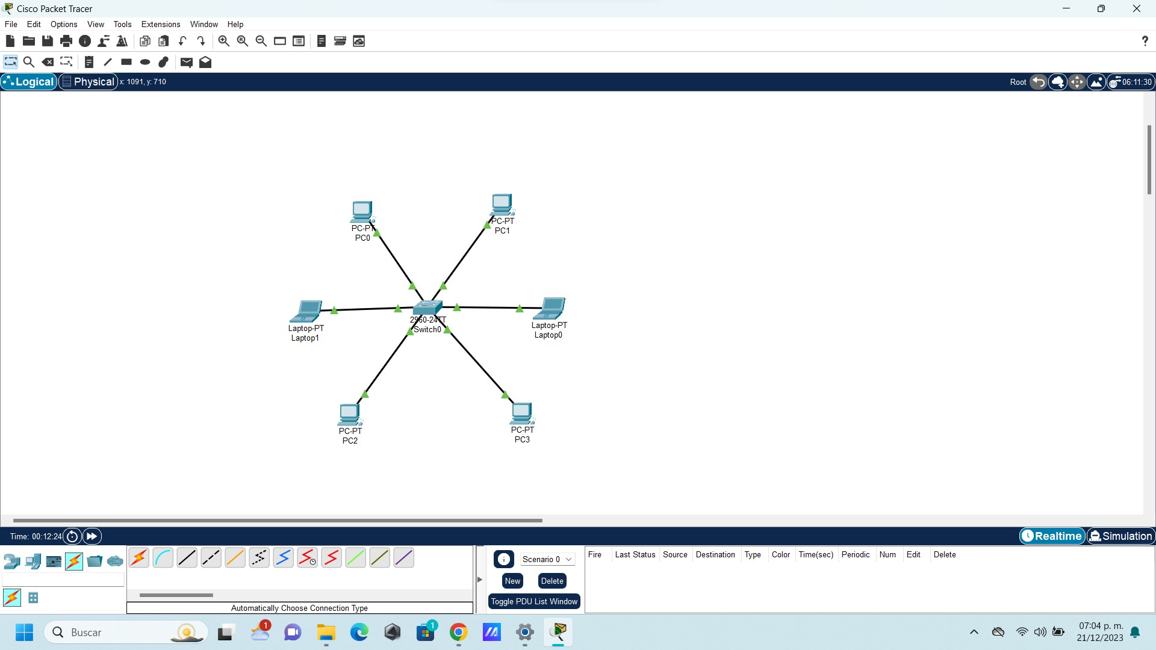

Prueba de la red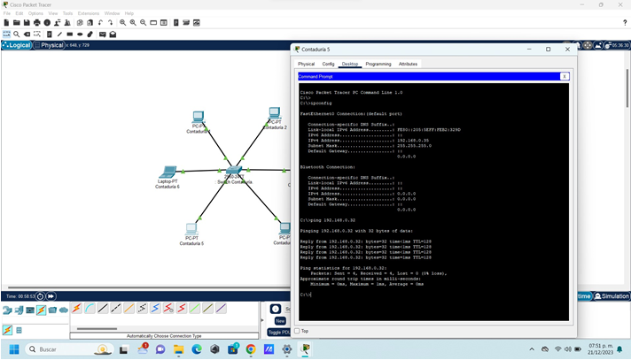

● ETAPA 2

Creación del escenario

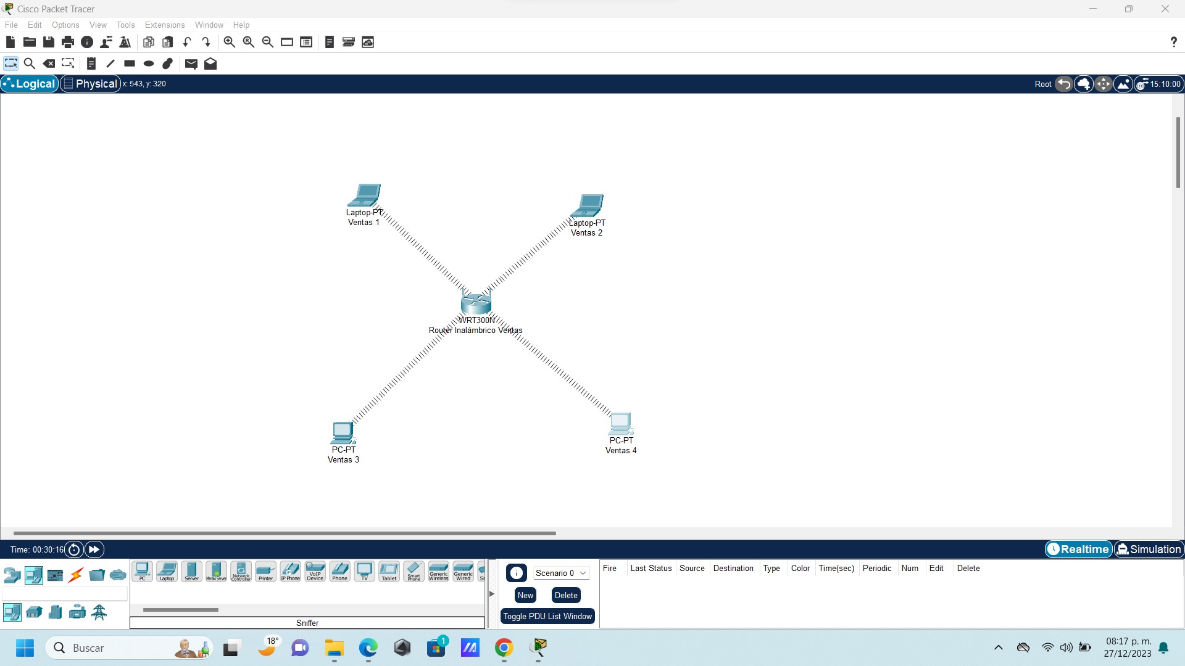

Prueba de la red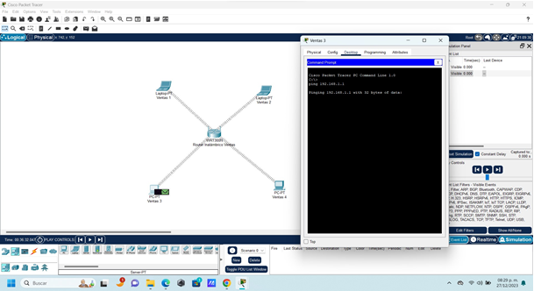

Tabla de direcciones IP

|  |  |  |
| --- | --- | --- |
| Nombre del equipo | Dirección IP | Submáscara de red |
| Ventas 1 | 192.168.1.100 | 24 |
| Ventas 2 | 192.168.1.101 | 24 |
| Ventas 3 | 192.168.1.102 | 24 |
| Ventas 4 | 192.168.1.103 | 24 |

DESARROLLO

Configuración del servidor DHCP

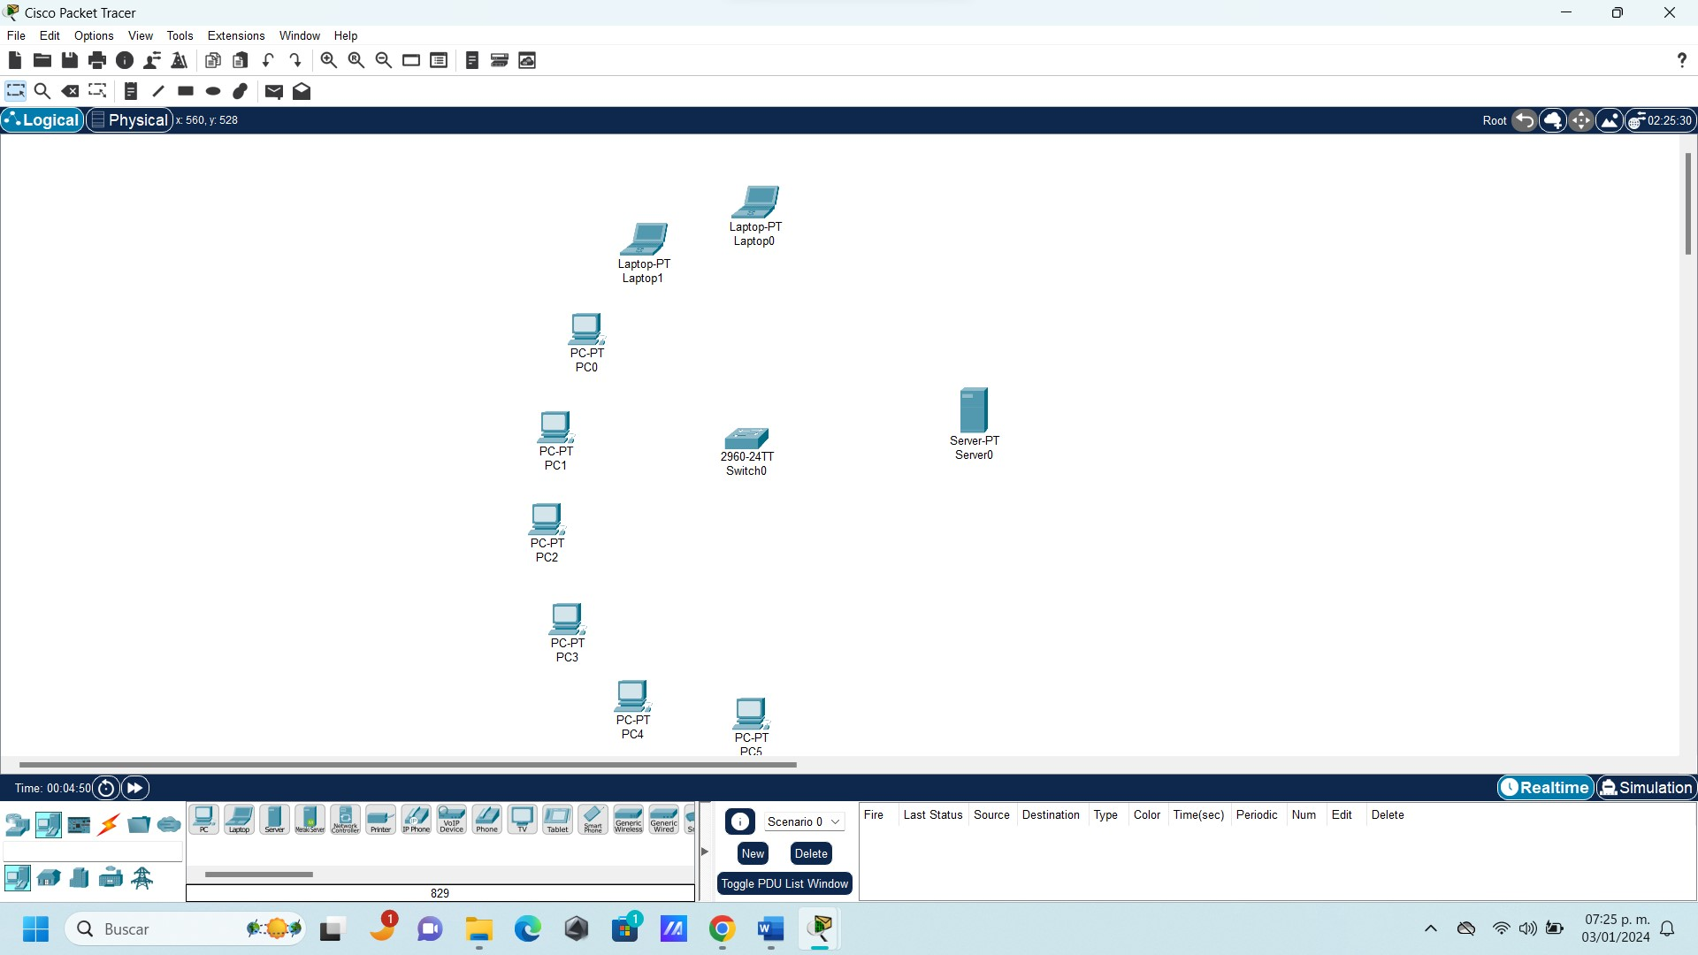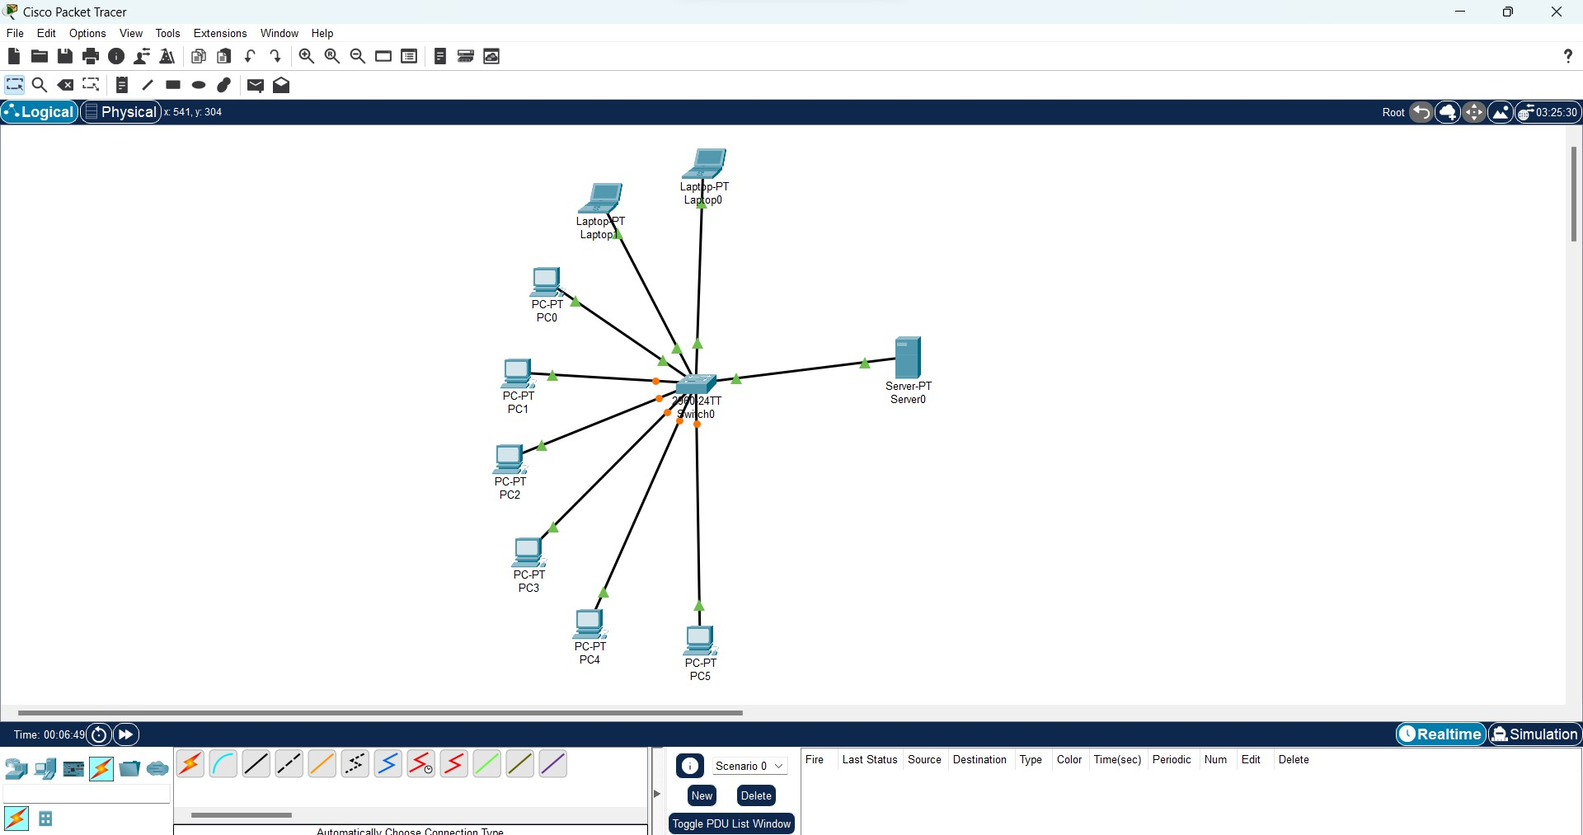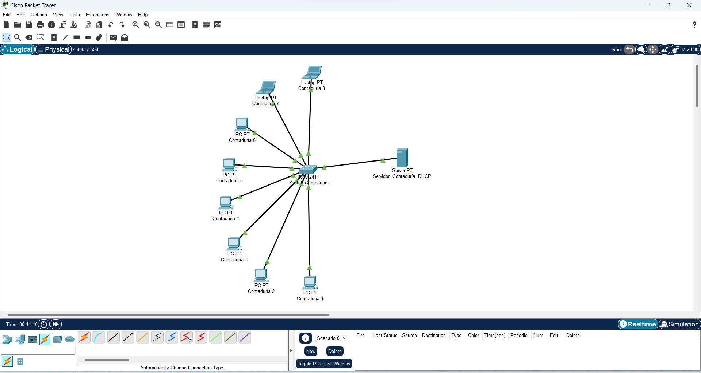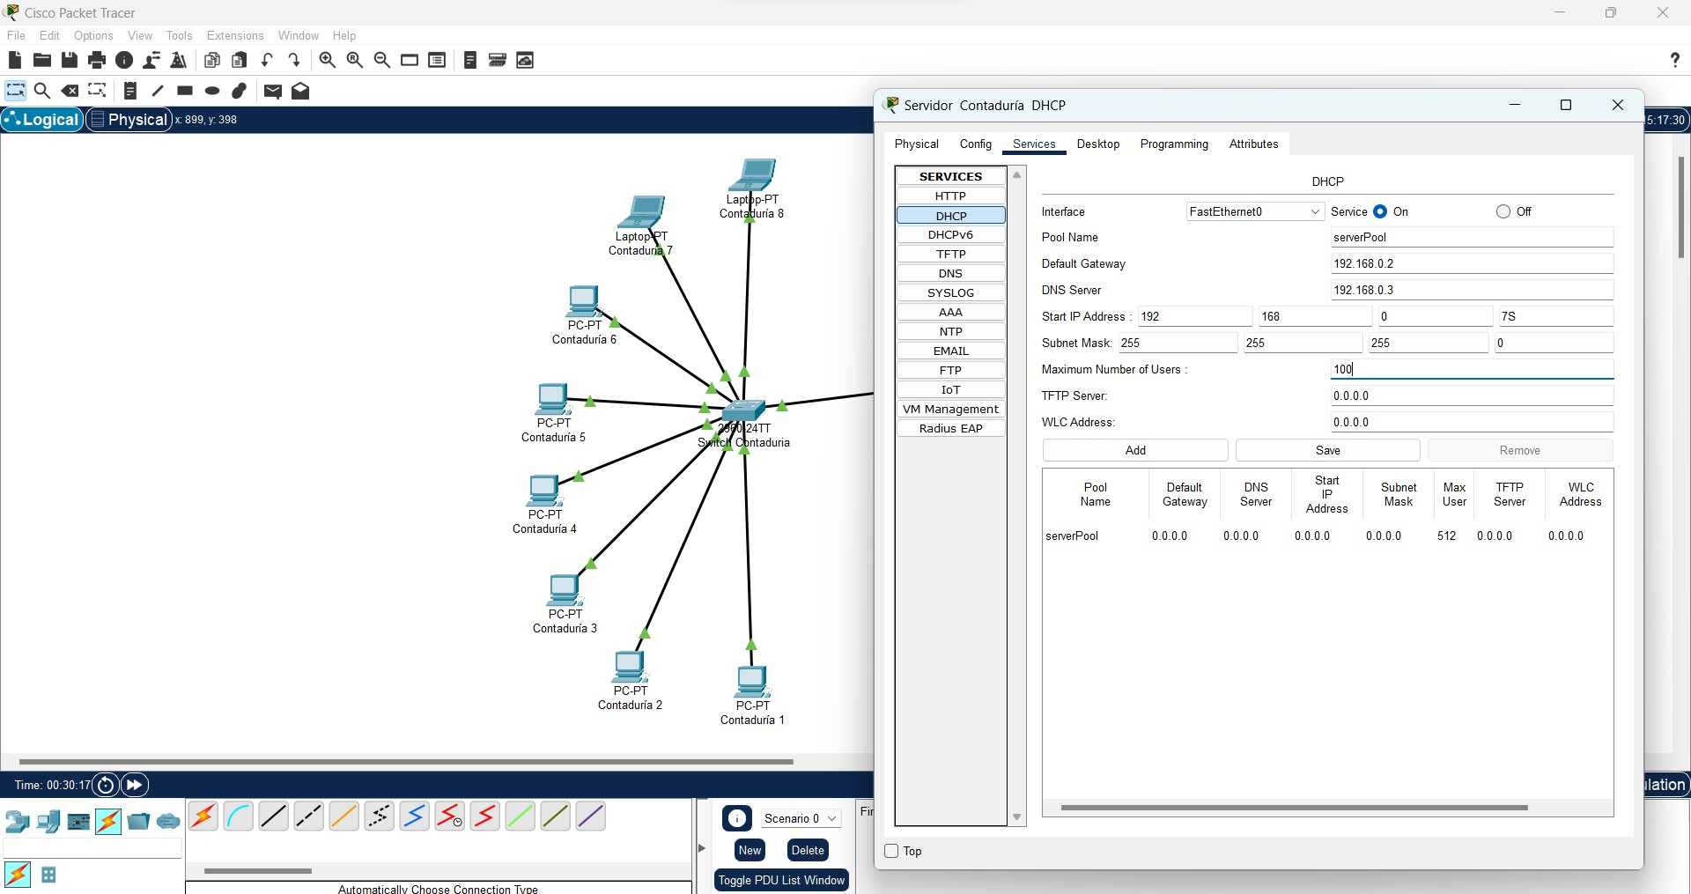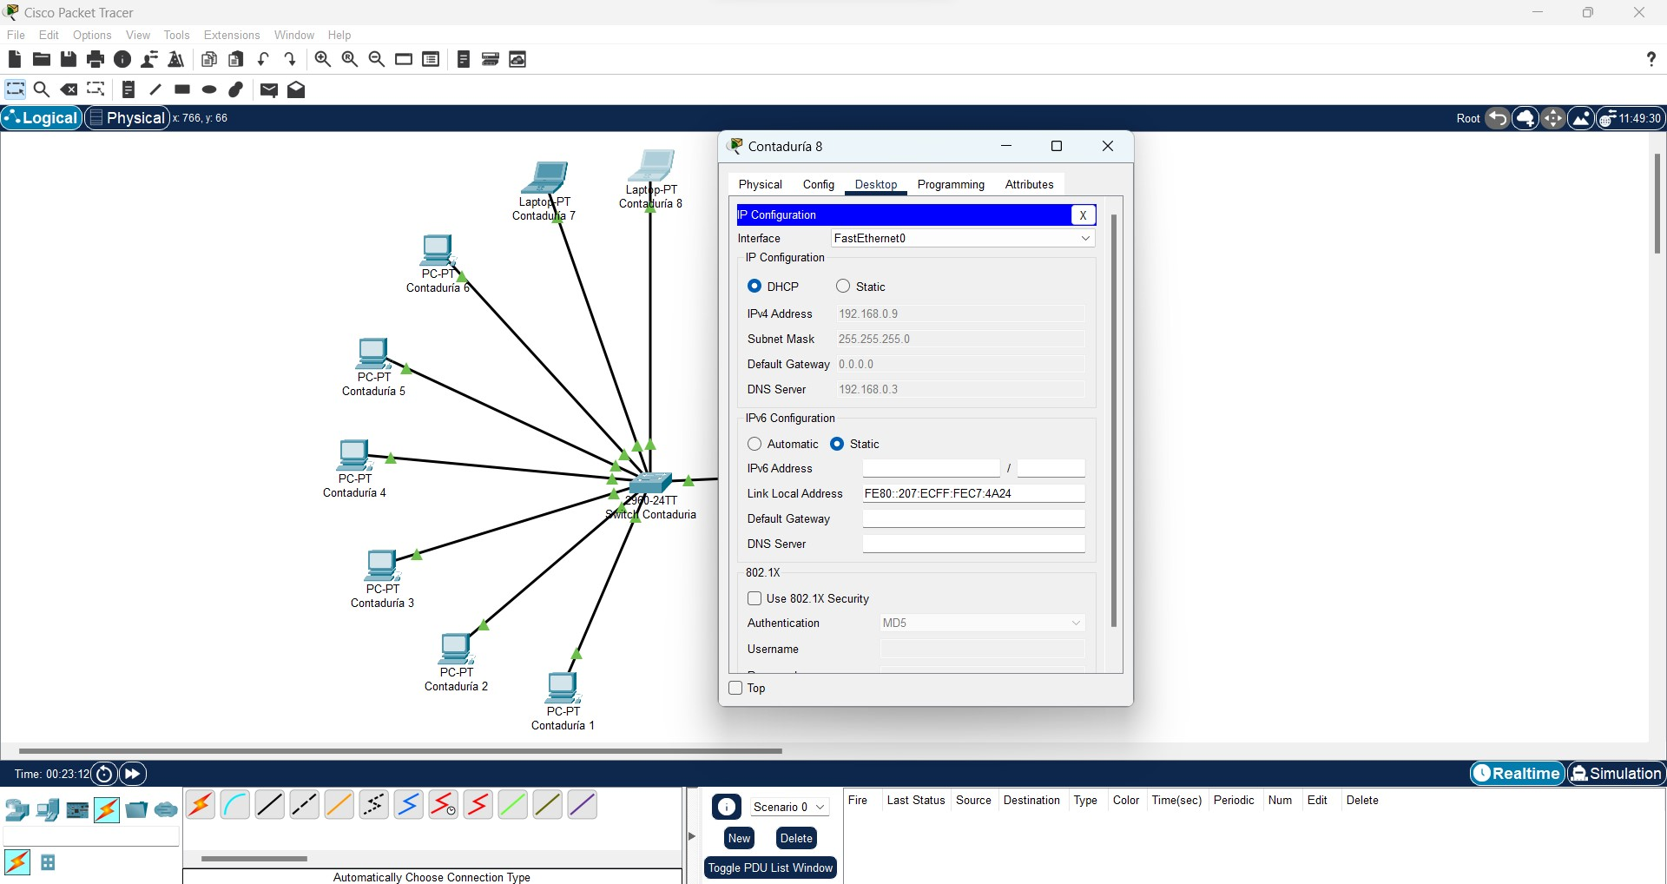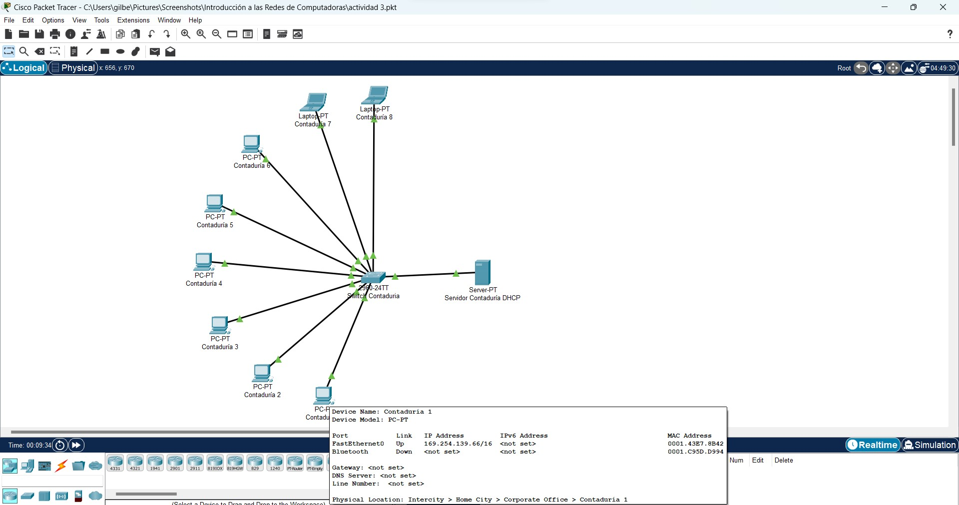

Prueba de la red

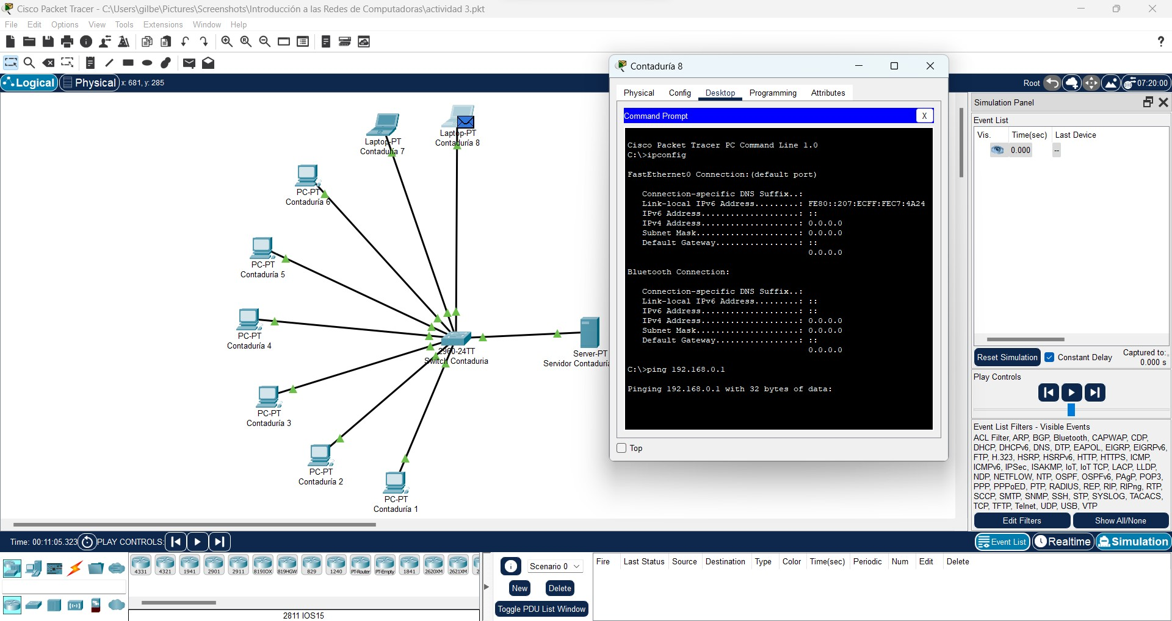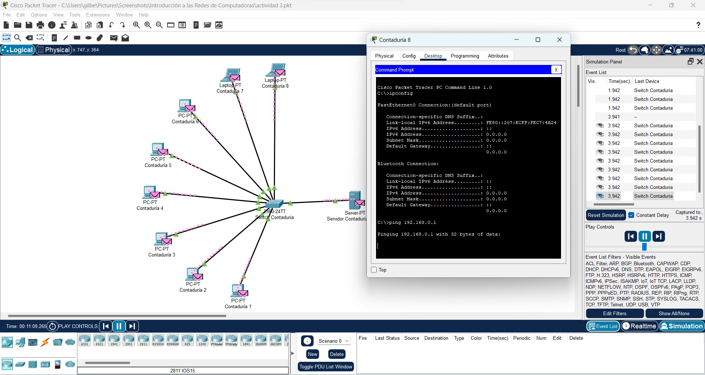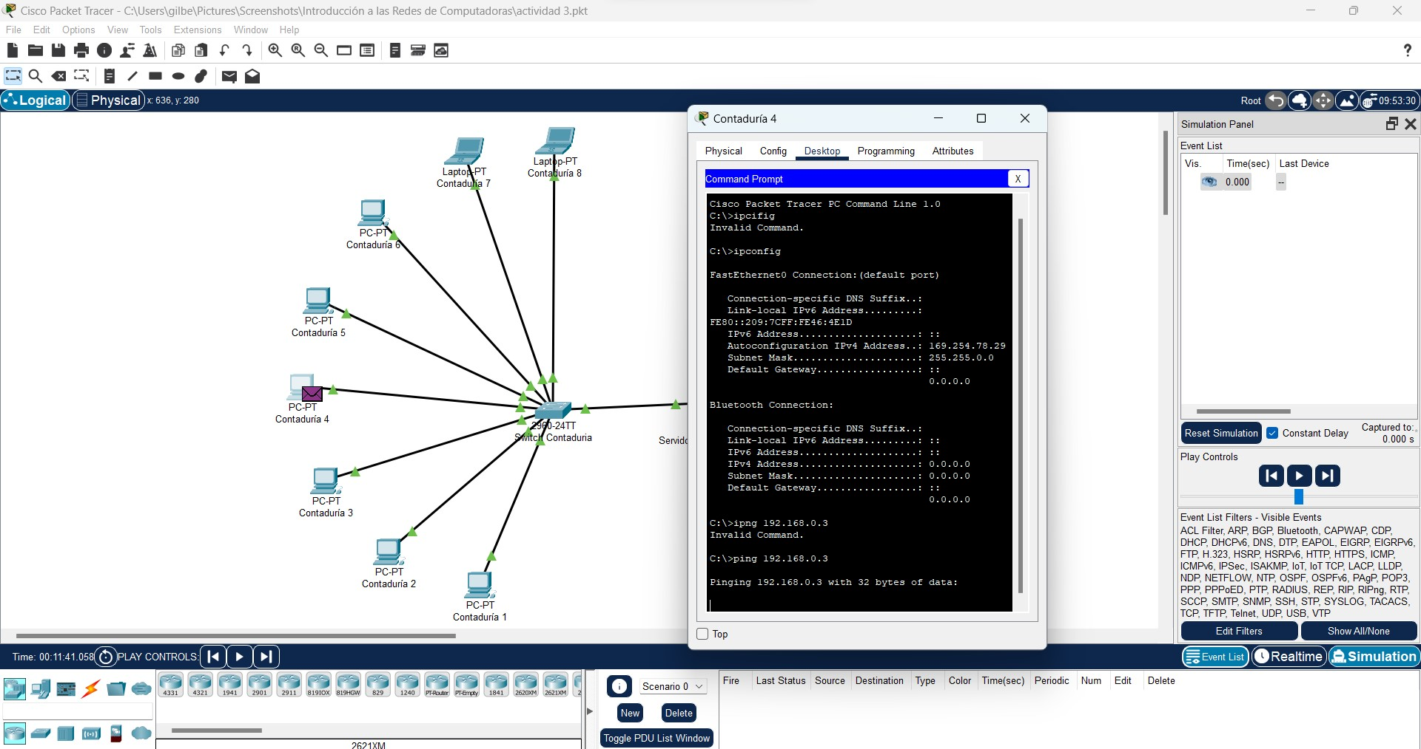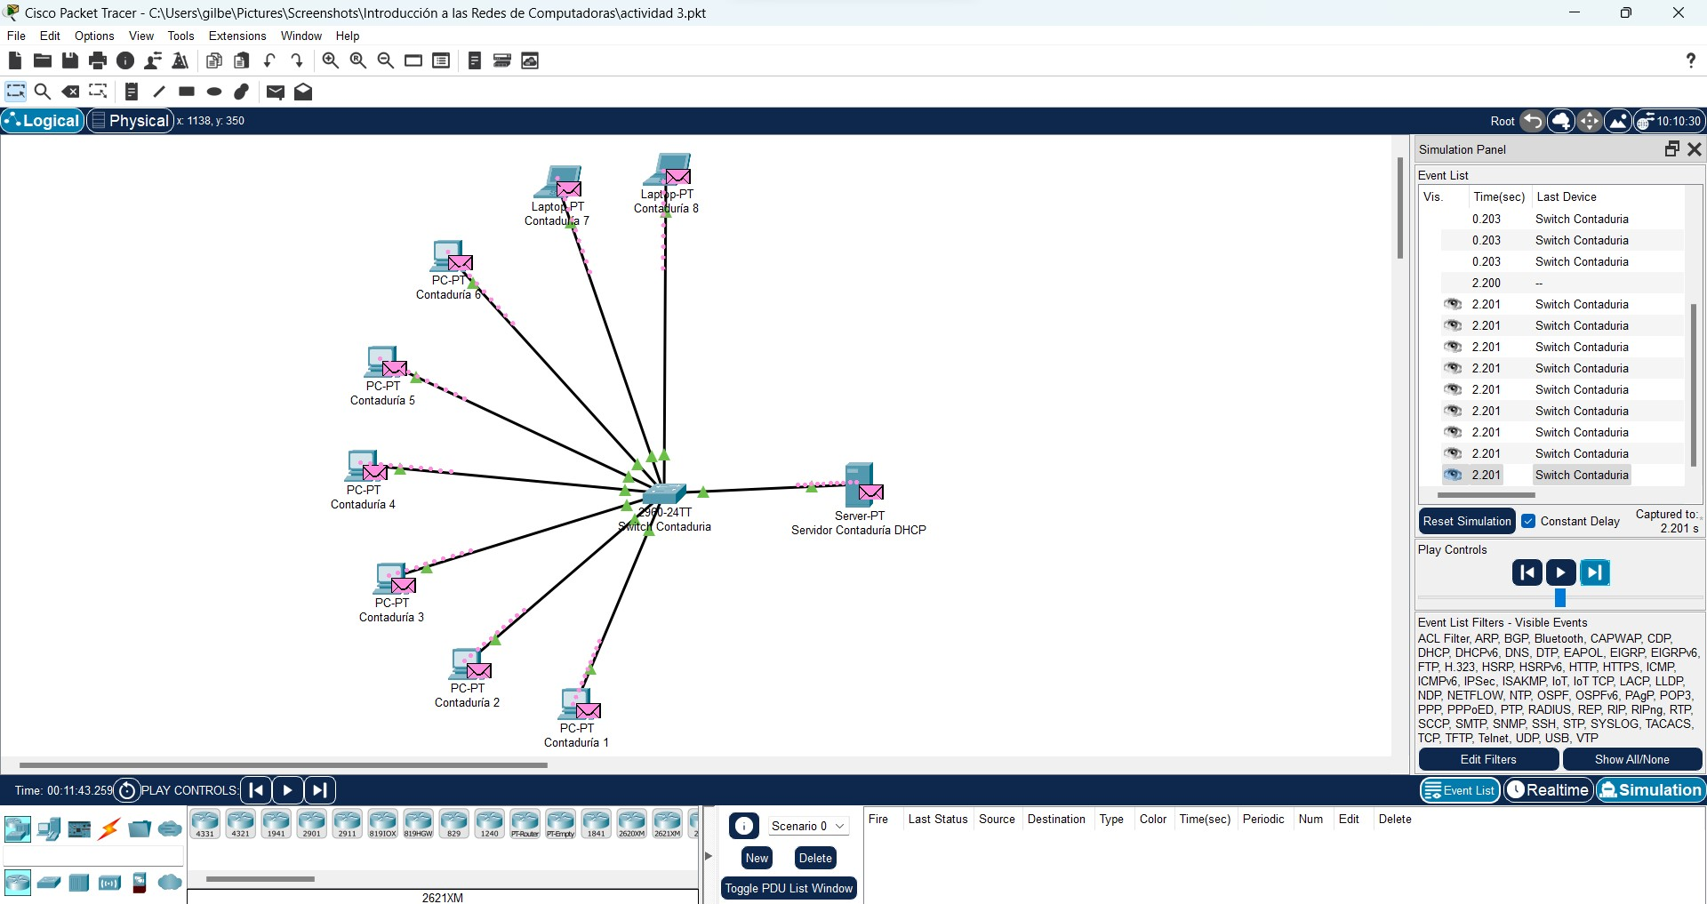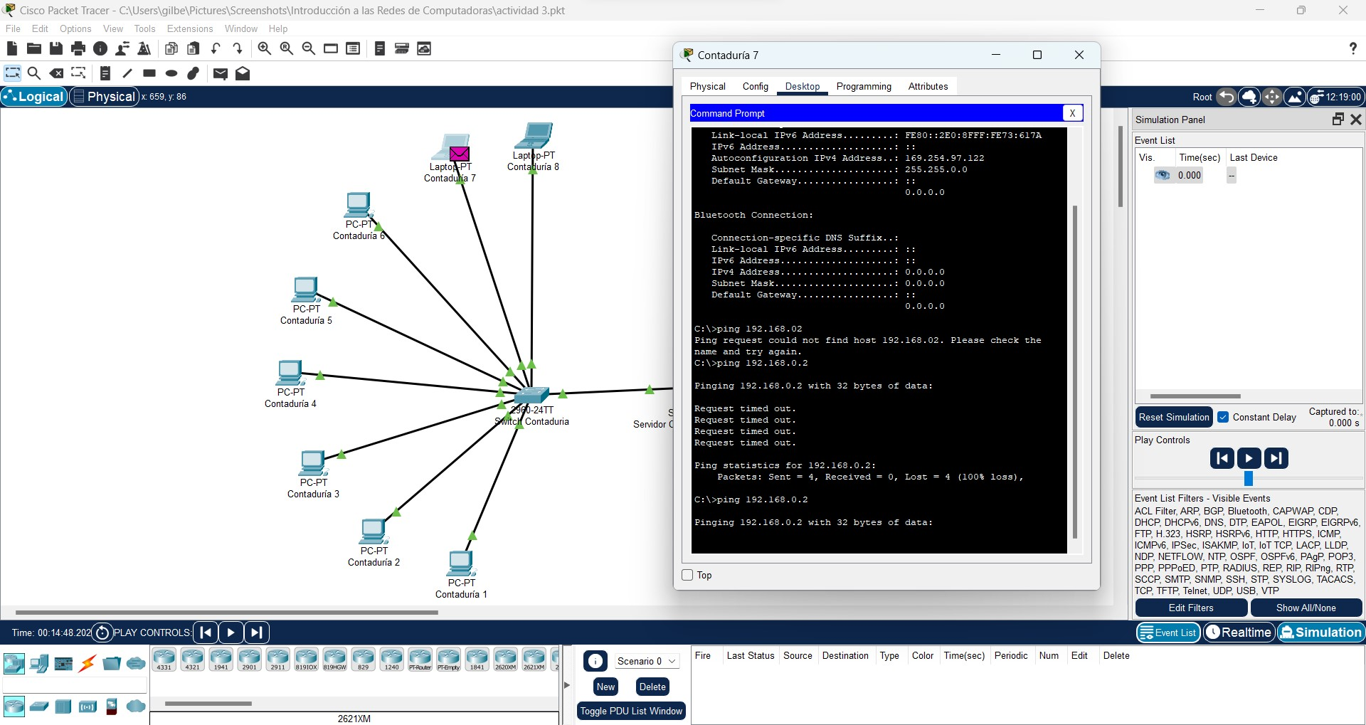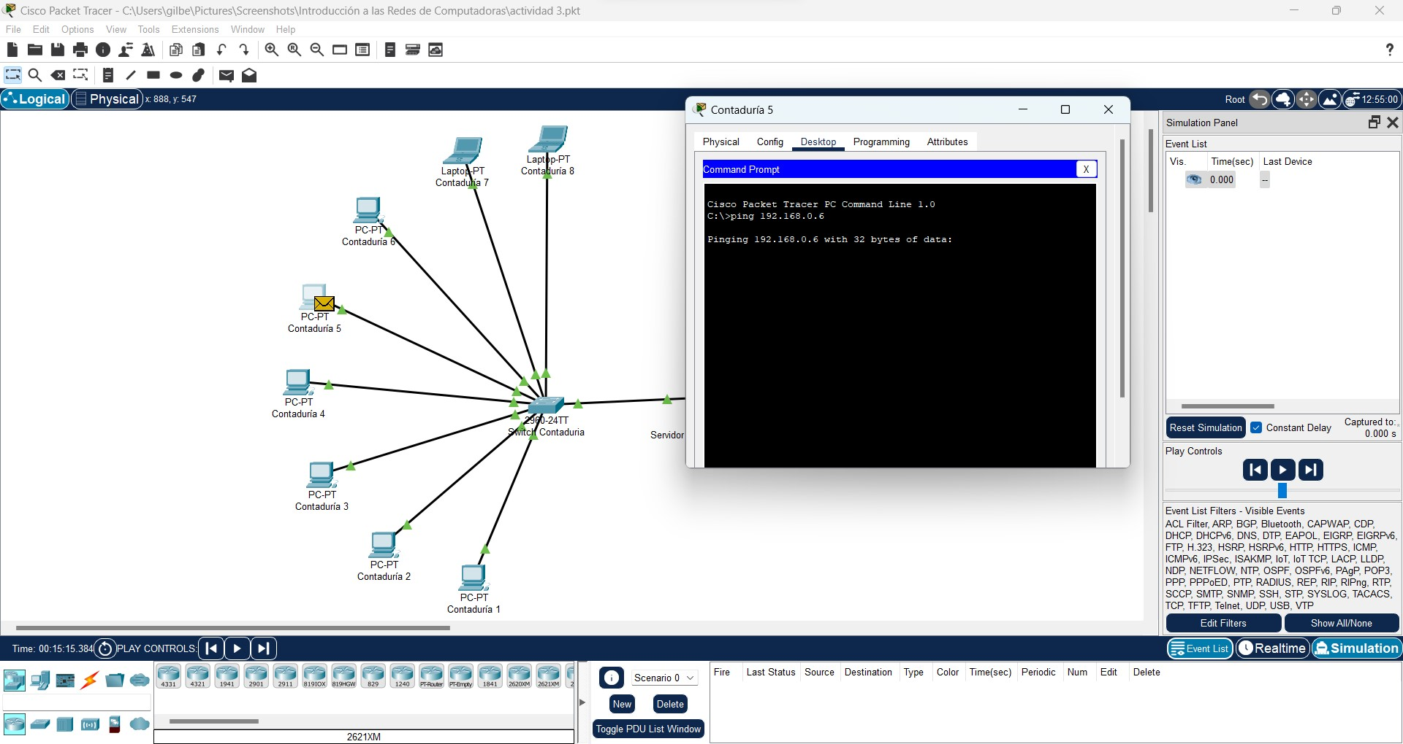

Tabla de direcciones IP

|  |  |  |
| --- | --- | --- |
| Nombre del equipo | Dirección IP | Submáscara de red |
| Contaduría 1 | 192.168.0.1 | 24 |
| Contaduría 2 | 192.168.0.2 | 24 |
| Contaduría 3 | 192.168.0.3 | 24 |
| Contaduría 4 | 192.168.0.4 | 24 |
| Contaduría 5 | 192.168.0.5 | 24 |
| Contaduría 6 | 192.168.0.6 | 24 |
| Contaduría 7 | 192.168.0.7 | 24 |
| Contaduría 8 | 192.168.0.8 | 24 |

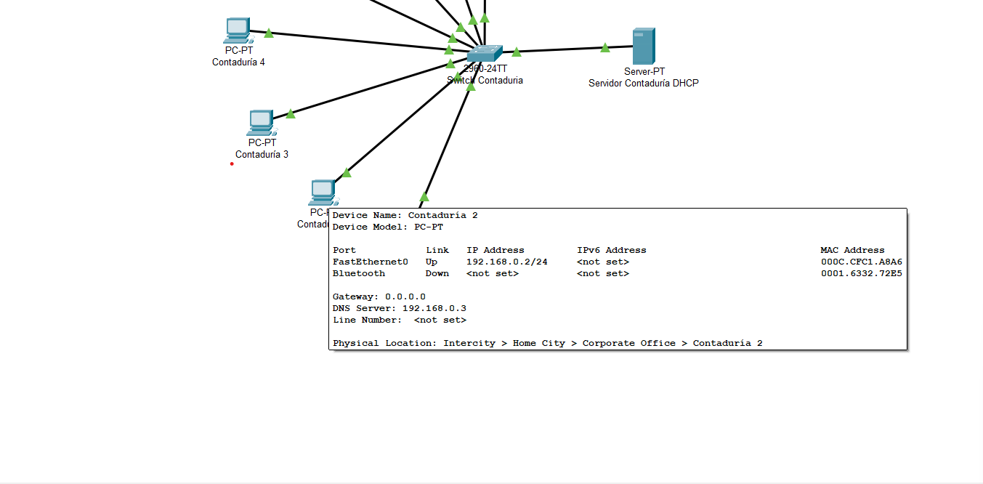

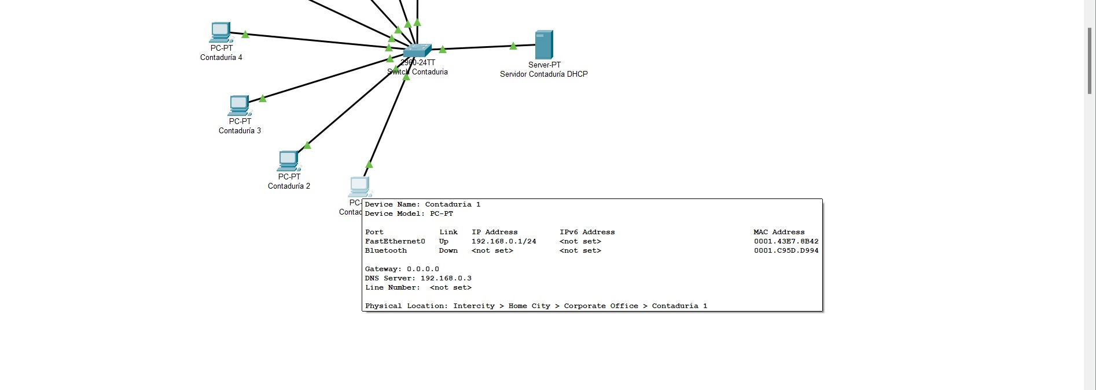

CONCLUSIÓN

Es esta materia hemos visto los tipos de red que hay como la red LAN ya que esta es la más común ya que esta esta en nuestros hogares, así como en las negocios o edificios, esta es una red que abarca una are pequeña ya que ay más redes que estas pueden abarcar grandes espacios como seria una ciudad como es la red WWAN, también hemos aprendido que son las direcciones IP estas son direcciones que nos proporciona el servidor en donde los conectamos a una red, por medio de esta dirección nos pueden llegar los mensajes o paquetes que nos envían por otro dispositivo, esto nos a ayudado a comprender mejor como es que se manejan las direcciones y como se pueden obtener nuestra dirección IP, en el programa de cisco packet tracer vimos como es que se asignan las direcciones IP y como podemos ajustar los despojitos que queremos en nuestra red y cuales direcciones IP se pueden manejar.

REFERENCIAS

(sendy, 2015)

# Bibliografía

sendy, c. (12 de enero de 2015). *Create Computer Network With Cisco Packet Tracer Part 1*. Obtenido de <https://www.youtube.com/watch?v=q-UUbPk6fYo&list=RDQMhQYcmCY2SkY&start_radio=1>